Las vacantes de empleo para Navidad aumentan un 13,5% respecto a la campaña de 2017

- InfoJobs ha registrado más de 10.000 vacantes para trabajar en la campaña navideña. Se mantiene así un crecimiento continuado que se inició ya en 2013

- Madrid y Cataluña son las comunidades que concentran la mayor oferta de trabajo para Navidad, el 71% del total de vacantes en España

- El Black Friday y la campaña navideña contribuye a la generación de empleo en el sector de Compras, Logística y Almacén, que crece este año un 34% respecto al mismo período de 2017, especialmente motivado por el auge de las ventas online

Barcelona, a 19 de noviembre de 2018.- Una vez más, la campaña navideña – que desde hace ya unos años tiene su pistoletazo de salida en el Black Friday - vuelve a impulsar la generación de empleo en España, representando una buena oportunidad laboral para miles de candidatos. Según los datos recogidos por InfoJobs, la plataforma de empleo líder en España, desde el pasado 1 de septiembre y hasta el 12 de noviembre, se han registrado un total de 10.336 vacantes de empleo específicas para trabajar en la campaña navideña, lo que representa un incremento del 13,5% respecto al mismo período de 2017 (cuando se registraron 9.104 vacantes).

Estos datos confirman la tendencia positiva del empleo en el período navideño, con un crecimiento continuado del volumen de vacantes, que se inició en 2013, y un impacto especialmente visible en los sectores de Atención a Clientes, Compras, Logística y Almacén y Comercial y Ventas y Venta al detalle.
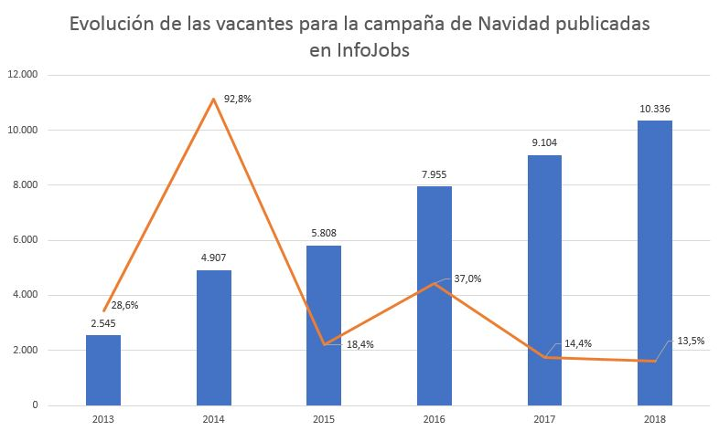

Atención al cliente y Compras, logística y almacén, sectores clave en la generación de empleo en Navidad

La época de Navidad es sinónimo de compras y ello genera un gran impacto en las profesiones relacionadas con la venta de productos o servicios. Así pues, muchas compañías necesitan incrementar sus plantillas o reforzarlas para dar respuesta a esta gran demanda.

Teniendo en cuenta este factor, y analizadas las vacantes por sectores, un año más, Atención a Clientes es el sector que más empleo ha generado en España de cara a Navidad, con un total de 3.761 puestos de trabajo publicados en InfoJobs (el 36% del total). Este sector tiene un peso importante en épocas navideñas tal y como reflejan los resultados, pues este tipo de vacantes requieren personal que gestione incidencias, peticiones sobre productos y, en definitiva, escuchar y atender al usuario. Asimismo, son posiciones para las que, casi en la totalidad de los casos, no se requiere experiencia o únicamente de un año, y que, en el 63% de los casos, ofrecen contrato a tiempo parcial, especialmente de tarde.

Por su parte, el sector de Compras, Logística y Almacén sigue creciendo y suma en este período 2.663 vacantes en InfoJobs (un 34% más que en la campaña navideña de 2017), generadas, en su mayoría, por el auge de las ventas online, que siguen creciendo en España. Para cubrir este tipo de puestos, se buscan, mayoritariamente, profesionales con al menos un año de experiencia (70,5% de las vacantes) y que tengan disponibilidad para trabajar a jornada completa (66%).

En lo que respecta al sector de Comercial y Ventas, pasa a ocupar la tercera posición del ranking en volumen de vacantes publicadas en InfoJobs: con 999 puestos de trabajo. En cuarto lugar, encontramos otro sector que también tiene una presencia destacada en Navidad: el de Venta al detalle con 912 vacantes publicadas en InfoJobs y que englobaría aquellos puestos de trabajo relacionados, por ejemplo, con los dependientes. Entre los cuatro sectores concentran el 81% del total de las vacantes generadas para la campaña Navideña.

Según explica Neus Margalló, Responsable de Estudios de InfoJobs, “Ya llevamos tiempo hablando del auge del comercio electrónico. Según datos de la Comisión Nacional del Mercado y la Competencia (CNMC), los ingresos generados en España en 2017 por ventas online alcanzaron los 30.406 millones de euros, con un crecimiento del 25,7% respecto al año anterior, impulsadas por campañas como el ‘Black Friday’ y despuntando de cara a Navidad. Esto hace incrementar la demanda de profesionales para ocupar puestos de atención al cliente o logística y almacén”.

Madrid y Barcelona encabezan un año más la creación de empleo en Navidad

Madrid y Cataluña son las Comunidades que más empleo han generado en la presente campaña navideña. Con un total de 7.305 vacantes, acumulan el 71% de las vacantes en España.

En concreto, Madrid es, una vez más, el principal generador de empleo. Ha registrado un total de 4.351 vacantes en InfoJobs. A nivel provincial le sigue Barcelona, que suma 2.426 vacantes este año. Ambas concentran el 65,5% del total de vacantes para trabajar en Navidad.

Como ya ocurría en 2017, en la provincia de Madrid siguen predominando los puestos para trabajar en Atención a Clientes, que suman un total de 2.639 vacantes (el 61% del total de vacantes en Madrid). Por su parte, en Barcelona prevalecen los puestos para trabajar en el sector de Compras, Logística y Almacén, que acumulan el 45% de los puestos de trabajo ofertados en InfoJobs (1.087 vacantes).

Sobre InfoJobs:

Plataforma líder para encontrar empleo y talento en España. Nuestra misión es ayudar a los profesionales a encontrar una nueva oportunidad laboral y ayudar a las empresas a encontrar el mejor talento. Actualmente 7 de cada 10 ofertas publicadas en internet están en InfoJobs, ascendiendo el último año a más de 2.600.000 empleos. Cuenta cada mes con más de 40 millones de visitas (más del 70% proceden de dispositivos móviles), 350 millones de páginas vistas y cada día la visitan un promedio de 750.000 usuarios únicos. (Fuente datos: AT Internet - Promedio mensual 4º trimestre 2017).

InfoJobs pertenece a Schibsted Spain, la compañía de anuncios clasificados más grande y diversificada del país. Además de gestionar el portal de empleo InfoJobs, cuenta con los siguientes portales de referencia: vibbo, fotocasa, habitaclia, coches.net, motos.net y milanuncios. Schibsted Spain forma parte del grupo internacional de origen noruego Schibsted Media Group, que está presente en más de 30 países y cuenta con 6.800 empleados. Más información en Schibsted Spain.

Contacto:
InfoJobs: Judith Monmany / Sara Rius Evercom: Ana Aguilar / Loreta Enríquez
prensa@infojobs.net infojobs@evercom.es
T. 648 76 70 54 / 608 69 87 54 T. 93 415 3705

